UBND HUYỆN PHÚ VANG  TRƯỜNG THCS AN BẰNG – VINH AN | CỘNG HÒA XÃ HỘI CHỦ NGHĨA VIỆT NAM  Độc lập – Tự do – Hạnh phúc

KẾ HOẠCH TUẦN 05

Từ ngày 05/10/2020 đến ngày 11/10/2020

Thứ | Buổi sáng | Buổi chiều
Thứ 2  05/10 | - 7h15’: Chào cờ.  - Dạy học bình thường theo TKB. | - Dạy học bình thường theo TKB.
Thứ 3  06/10 | - 7h30’: Học chính trị đầu năm.  (Toàn thể cb-gv-nv) tại nhà văn hoá xã Phú Gia. | - 13h30 Học chính trị đầu năm.
Thứ 4  07/10 | - Dạy học bình thường theo TKB. | - Dạy học bình thường theo TKB.  - 13h30’: Dự Hội nghị tổng kế Đội và phong trào thiếu nhi (T. Vũ.).  - 14h50’: Họp HĐSP tháng 10.
Thứ 5  08/10 | - Dạy học bình thường theo TKB.  - 8h50’: Hội nghị Cốt cán (BGH, TT, TPT, TTND, BT Đoàn). | - Dạy học bình thường theo TKB.  - BGH dự giờ thăm lớp.
Thứ 6  09/10 | - Dạy học bình thường theo TKB.  - Kiểm tra nề nếp học sinh các lớp. | - Dạy học bình thường theo TKB.  - Ra quân “Ngày chủ nhật xanh” sau tiết 3. (Toàn thể HS và GV có tiết)
Thứ 7  10/10 | - 7h30’: Họp PHHS lớp  - 9h00’: Hội nghị CMHS trường | 13h30’: Hội nghị CB-CV-VC  16h30’: Chia tay giáo viên chuyển công tác.
CN
11/10
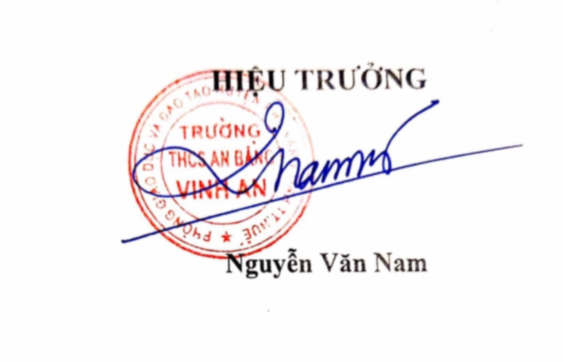
Vinh An, ngày 04 tháng 10 năm 2020
.

